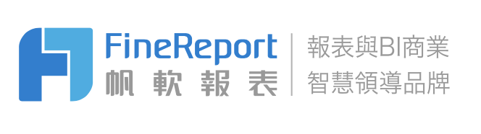
2023年軟體及專案實施服務
銷售合約
台灣帆軟有限公司

客戶名稱：達和環保股份有限公司

FineReport11.0企業版軟體及專案實施服務銷售合約

立約人： 達和環保股份有限公司 （以下簡稱甲方）
台灣帆軟有限公司 （以下簡稱乙方）

茲因甲方向乙方採購之FineReport 11.0企業版軟體授權與產品服務，經雙方同意，特訂立本合約各項條款如下：

- 本合約標的：
- 本合約標的內容如附件一之雙方確認之報價單（QN202307120001）。
（1）FineReport 11.0企業版軟體之永久使用授權；
（2）專案實施服務：專案內容參見附件二之專案範圍，針對已討論的第一階段需求；
- 專案交付時間：合同簽訂之日起 12 個月內；
- 具體計畫參見附件三之專案計畫；
- 專案實施人員工作時間： 9:00~18:00 ；加班費：超出上述工作時間範圍的加班時間所對應的加班費用計算將參照法律規定執行。加班費用需由乙方提供具體加班時點清單，雙方根據以上標準另行結算。
（3）軟體之一年期免費技術支援服務。
- 乙方保證（1）本軟體為原廠之合法軟體（2）甲方使用本軟體無侵害第三人權利之虞。
- 簽約日且甲方已備妥硬體及作業系統環境起三天內，乙方執行本軟體安裝作業，並提 供臨時授權以利運行。
- 正式授權於甲方將款項全額(參照三、服務費用及付款方式)支付完成日三天內提供。
- 甲方就本軟體取得永久使用授權，倘甲方於次年度因故不委託乙方繼續技術支援服務，甲方仍得繼續使用本軟體。

- 合約費用及付款方式：

- 本合約總價為新台幣$ 12,349,400 元整(未稅)，其中包含軟體之永久授權費用為新台幣$ 2,500,000 元整，專案實施費用為新台幣$ 9,849,400 元整。
- 技術支援服務費用：簽約時起第一年免技術支援服務費用，第二年起，如甲方擬由乙方繼續技術支援服務，每年度技術支援服務費用為授權購買金額(新台幣$ 2,500,000 )之百分之十五，即新台幣$ 375,000 元(未稅)。
- 付款方式-項目實施：
（1）乙方實施人員入場前，甲方向乙方支付本合約項目總金額的30%作為預付款，共計新台幣$ 2,954,820 元整；
（2）期間按照SOW專案計畫各項模組實施金額，由雙方需求確認書中訂定交付節點驗收實行請款，各模組模板交付款50%，驗收款50%。

4. 付款方式-授權：
（1）合約簽訂後按照合約標的第三項完成系統佈署後，甲方向乙方支付本合約授權總金額的100%，共計新台幣$ 2,500,000 元整(未稅)；
5. 付款條件：月結30天。
6. 乙方收款帳戶資訊：

公司名稱： | 台灣帆軟有限公司
開戶行： | 012-7462 台北富邦銀行-竹北分行
帳號： | 746120002718

- 專案實施需求變更及驗收：
為了維護甲乙雙方的利益，確保專案服務品質，在本合同簽署後，甲、乙雙方在保護專案主計劃不受影響的前提下，均有權在履行本合同的過程中合理地提出變更請求，包括超出第一階段需求內容/增加或減少系統的相應功能/提高或提升有關技術參數/變更交付或安裝的時間與地點等，為此，雙方同意：
- 因甲方原因，如甲方專案需求變更、專案需求增加、甲方合約簽訂時描述專案開發環境與進場後實際場景不符等原因，導致乙方工作量在合約約定基礎上實際增加或預計增加，乙方應合理評估出新增工作量，按照新台幣$ 17,000 元/人天標準與甲方簽訂專案實施增補合約。如甲方拒不簽訂增補合約，乙方有權選擇終止合約並要求甲方支付已實施的產品和人天費用或在專案完成驗收後以實際人天工作記錄和甲方簽署生效的驗收單向人民法院主張乙方權利。增補合約作為本合約附件，與本合約具有同等法律效力，增補合約未盡事宜需按照本合約約定執行。
- 若甲方提出部分專案的變更建議，甲方應將變更請求以書面形式提交給乙方。乙方應當在5個工作日內對此作出書面回復，其內容包括該變更對合約價格、專案交付日期、軟體的系統性能、專案技術參數的影響和變化以及對合約條款的影響等；
- 甲方在收到乙方的上述回復後，應在5工作日內以書面方式通知乙方是否接受上述回復。如果甲方接受乙方的上述回復，則雙方應對此變更以書面形式確認，並按變更後的約定履行本合約。
- 如乙方提出部分專案的變更建議，乙方應同時詳細闡明該變更對合約價格、專案交付日期、軟體性能、專案技術參數的影響以及對合約條款的影響等情況。
- 甲方在收到乙方的上述變更建議後，應在5工作日內以書面形式通知乙方是否同意和接受乙方的上述變更建議。如果甲方接受乙方的上述回復，則雙方對此變更建議以書面形式確認，雙方按變更後的約定履行本合約。如甲方不同意乙方的上述建議，雙方仍按原合約執行。
- 達成合約約定的驗收標準後，乙方以書面形式向甲方遞交專案驗收通知書，乙方應按照合約及其附件所約定的內容準備好交付內容。
- 甲方在收到專案驗收通知書的5個工作日內，安排具體日期，與乙方雙方共同按照合約規定完成軟體系統驗收，並簽署專案驗收單。
- 驗收違約：甲方應在乙方遞交專案驗收通知單後，及時安排時間進行驗收。如因甲方原因導致驗收時間延後，需承擔乙方因驗收時間延後而導致的成本。如果超過30天仍然未驗收，乙方有權要求甲方做出補償和採取補救措施，並繼續履行本合約所規定的義務。

- 技術支援服務事項：
- 對於甲方之技術支援服務標的，將由乙方負責進行技術支援服務。因本標的授權綁定伺服器硬體資訊，倘若甲方變更伺服器硬體設備導致有重新授權之必要，需支付軟體授權重製費用新台幣$ 15,000元整。
- 詳細技術支援服務事項見附件。

- 本合約之銷售服務不包括下列事項：
- 硬體設備方面的技術支援服務與調整。

- 合約之解除或終止：
- 任何一方違反或不履行本合約任何約定時，他方得以書面通知，經催告仍未能於十日內履行合約時，他方得終止本合約，並得就所受之實際損害(不包括營業上之損害，如預期利潤及投資損失等)請求賠償，所有賠償金額以不超過本次交易費用20%為上限。
- 乙方有破產、解散、重整、停止營業或其他嚴重影響債信之情事發生時，甲方可終止本合約，但終止時已發生之債權債務關係不受影響。
- 除前二款情形外，非經雙方書面同意，任何一方不得任意解除或終止本合約。

- 特約事項：
- 本合約非經雙方書面同意不得任意修改，修改亦應以書面為之。
- 因雙方之合作關係涉及第三人個人資料時，雙方保證遵守個人資料保護法令之相關規定。
- 乙方應依照本合約之約定提供技術支援服務服務，不得有不服務、消極或遲延提供服務等情事。
- 甲方有權使用本軟體或乙方為甲方升級之最新版軟體為甲方客戶處理、分析人事、財會等營業用資料等工作，且甲方有權使用、重製、編輯、傳輸、散佈、移轉所產生的各類圖表、報表等類此資料，甲方亦有權為任何原廠授權下所取得之一切授權行為，不受乙方限制。

- 訴訟管轄：
- 甲、乙雙方應本誠信之原則，執行本合約所訂定之條文。
- 如本合約有任何爭議時，皆以台灣地區法令為準據法，雙方同意以台灣新北地方法院為第一審管轄法院。
- 本合約經由甲乙雙方法定負責人授權簽訂之。

- 保密協議：
乙方保證因本合約所取得或知悉甲方之保密資訊 (包括本合約內容及甲方所有商業、營業機密或其他相關資訊)以及乙方向甲方提供之諮詢、建議、忠告或構想均負保密義務，非經甲方書面同意，不得以任何方式提供或洩漏給本合約以外之第三人，亦不得為自己或他人之利益，使用資訊，如乙方違反保密協定，甲方有權立即終止或解除本契約。

- 合約收執：
本合約壹式貳份，甲、乙方執正本各乙份
立約人：

甲方 |  | 乙方
達和環保股份有限公司  代表人：  地址：  簽署時間：  營利事業統一編號： |  | 台灣帆軟有限公司  代表人： 王人賢  地址：新竹縣竹北市高鐵七路65號8樓之8  簽署時間：  營利事業統一編號：83560859
附件一：報價單

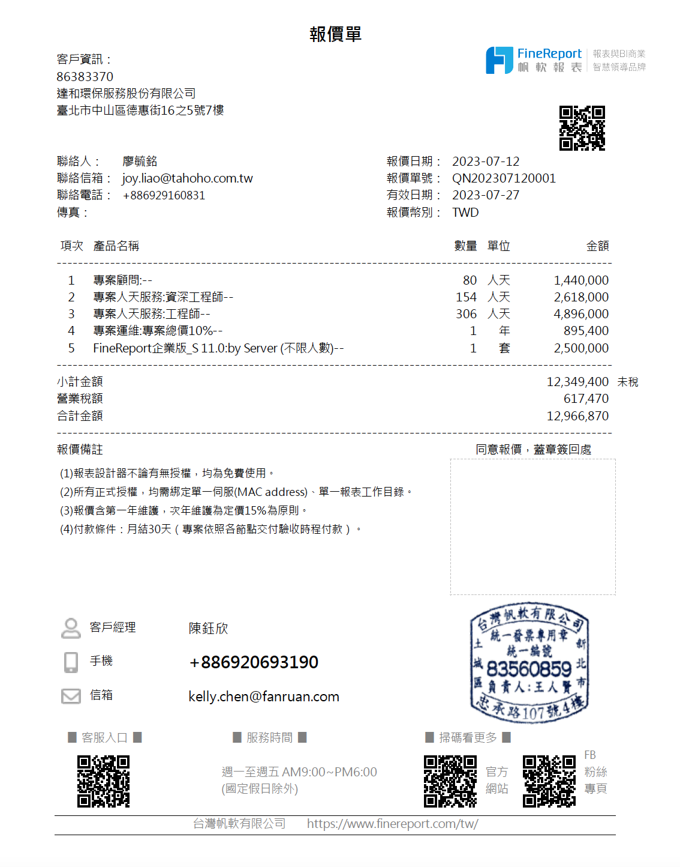

附件二：專案範圍

詳見明細

附件三：專案計畫

詳見SOW
附件四：技術支援服務細則
聯繫方式：
1、Email：support@fanruan.com
2、線上技術支援：https://static.zdassets.com/web_widget/latest/liveChat.html?v=10#key=fanruanhelp.zendesk.com
3、投訴電話：0933-790886

在合約規定的服務期內，乙方向甲方提供其購買的技術支援服務，具體服務內容詳見下文：
 | 模塊 |  | 標準 | Plus | 說明
 | 公共服務 | 24小時線上知識庫 | ● | ● | 1年
 | 公共服務 | 技術論壇 | ● | ● | 1年
 | 公共服務 | 電子郵件諮詢 | ● | ● | 1年
 | 人工服務 | 語音/電話諮詢 | ● | ● | 1年
 | 人工服務 | 報表使用問題回應 | ● | ● | 1年
 | 人工服務 | 版本升級指導 | ● | ● | 1年
 | 人工服務 | 產品BUG及需求回應 | ● | ● | 1年
 | 人工服務 | 緊急救援 | ● | ● | 1年
 | 培訓服務 | 城市課堂線下培訓 | ● | ● | 1次月
 | 培訓服務 | 線上定制化培訓 |  | ● | 1人天
 | 培訓服務 | 線下定制化培訓  （甲方現場） |  | ● | 1人天
 | 現場技術服務 | 現場技術支援 |  | ● | 1人天
 | 現場技術服務 | 高級技術顧問  現場巡檢 |  | ● | 2次年
VIP服務 | 專人專線支援 | 5×8小時 |  | ● | 1年

增值服務：
 | 模塊 | 標準 | Plus | 說明
增值服務 | 客戶分享會 | ● | ● | 1年
增值服務 | 功能定制 |  |  | 面議
增值服務 | 冠名修改 |  |  | 面議
增值服務 | 雲端健檢分析 | ● | ● | 1年

一、服務內容詳述

（一）基礎服務

1. 公共服務
- 24小時線上知識庫：線上說明文檔，包含完善的產品初級教程、高級教程，99%的軟體產品使用問題都可以在幫助文檔中搜索到，説明使用者隨時隨地輕鬆找到報表問題解決方案；
- 技術論壇：包含培訓視頻、各行業案例推薦、技術方案分享、番薯交流等，幫助用戶能夠更快的融入軟體產品社區，獲取最新、最實用的產品使用知識；
- 人工服務
- 聯繫方式
- 線上技術支援服務：軟體官網-聯繫我們https://www.finereport.com/tw/。技術支援工程師將詳細溝通使用者使用報表出現的相關問題，並持續跟蹤直至幫助用戶解決問題。工作時間為工作日（上午9:00-12:00，下午13:30-17:30）。非工作時間可以提交工單（https://t6ixa9nyl6.jiandaoyun.com/f/5f8d072e9533770006bcde25）進行問題記錄，技術支援工程師將於工作時間儘快處理。
- 語音/電話諮詢，技術人員對接的線上溝通過程中，必要情況可通過工具/電話進行語音溝通，直至説明使用者解決問題。工作時間為工作日（上午9:00-12:00，下午13:30-17:30）。
- 電子郵件技術支援：E-mail：jingcheng@finereport.com，可及時回饋報表相關問題。工作時間接到用戶回饋，工作人員會通過郵件形式或利用其它途徑聯繫用戶，幫助、引導用戶處理問題；用戶在非工作時間的回饋問題，工作人員將在工作日第一時間處理。工作時間為工作日（上午9:00-12:00，下午13:30-17:30）。
- 服務內容
- 報表使用問題回應: 對使用者諮詢的軟體產品安裝、使用、設計等產品相關事項進行回應，並滿足服務訴求。必要時，將會利用遠端工具對使用者的報表設計問題進行指導，提供遠端演示、操作服務。
- 版本升級指導：指版本號在甲方購買版本範圍內的產品升級。大版本升級涉及授權遷移、註冊資訊匯出等問題，可應用戶要求回應，協助用戶進行大版本升級。另外，用戶可無限次獲得小版本更新升級提醒，每次新版本發佈，都將以Email 或者其它可行方式通知使用者，小版本一般是通過jar包進行升級。（大版本指10.0、9.0、8.0等，小版本包含於大版本中，不同jar包時間就對應不同小版本）
- 產品BUG及需求響應（僅針對當前維護版本）：使用者在軟體產品過程中發現的BUG以及暫時不支援的場景、功能，都可以通過技術支援進行回饋。產品BUG問題，技術支援將為使用者定位BUG模組，並通過工單系統回饋到對應部門處理，將修復預期時間告知用戶，待修復版本發佈後，幫助用戶完成BUG修復；需求類問題，技術支援將於用戶詳細溝通需求場景，挖掘客戶使用的本質訴求，推動產品更新反覆運算。當前維護版本是指軟體產品公司官方提供BUG兜底修復的版本，以官方發佈的停止維護消息為准；例如2019年11月30號後，V10.0.1之前的版本停止維護。
- 緊急救援：當出現嚴重影響業務系統使用的事故時（例如：報表系統宕機），我司提供7*24緊急救援服務，在非工作時間緊急回應用戶問題並儘快協助用戶恢復生產使用。
- 服務內容最終解釋權歸軟體產品公司或乙方所有。
- 培訓服務
- 現場技術支援及培訓
可收費提供甲方現場技術支援及培訓服務，和使用者面對面溝通，查看、定位、診斷問題，提出解決方案，並向用戶提供類似問題解決方案和預防方案等；
- 現場巡檢
可提供付費高級技術顧問現場巡檢服務，瞭解專案運行情況，主要包括環境檢測、風險預警、故障排查，提供專業指導，並針對巡檢結果給出一份專案系統巡檢報告。
- 城市課堂線下培訓
免費線下培訓活動“城市課堂”，週期開課，每月2場，時間地點可關注軟體產品官網（https://www.finereport.com/tw/），即時更新；

（二）增值服務
- 客戶交流會
定期舉辦的行業沙龍（垂直行業內的標杆客戶交流分享）、用戶大會（產品發佈和跨行業的客戶交流分享），均可免費參與，差旅費自理。
- 功能定制
客戶如對產品相關功能有定制需求（定制化需求指的是目前現版本沒有的功能，或者用戶個性化需求），須向技術支持部門提出申請，技術支援人員兩個工作日內給予答覆，答覆內容包括：
對於提出的修改需求或功能定制需求，暫不修改或定制。
對於提出的修改需求或功能定制需求，同意修改或者定制。
如果同意修改客戶提出的需求或功能定制服務，雙方需另行簽訂協定，在協議中確定修改方案或功能定制需求、進度、提交時間及費用問題，將由專業二次開發團隊完成定制服務。
- 冠名修改
冠名修改是指將所有涉及軟體產品公司的標誌的內容進行替換，分為PC端、移動端。客戶須向技術支援部門提出申請，技術支援人員兩個工作日內給予答覆，答覆內容包括：
對於提出的冠名修改，暫不支持修改。
對於提出的冠名修改，同意修改，能滿足客戶需求。
- 雲端健檢分析
雲端健檢分析是指軟體產品公司為客戶提供了一個雲中心分析計算引擎，客戶只需提供報表系統執行的日誌檔案至雲中心計算引擎，即可獲取健檢分析結果報告，發現系統問題，獲得解決方案建議。雲端健檢分析報告包括概覽、報表工程分析、功能推薦、系統營運分析四個 Tab 頁。

